求解最值及其范围的物理问题训练题（含答案与解析）
1.如图所示，滑动变阻器R₁、R₂的规格都为“10Ω 2A”灯泡L标有“3.0V 3.0W”的字样（不考虑灯丝电阻的变化）．当两个滑动变阻器的滑片P都在最左端时，闭合开关S，调节滑动变阻器R₂的滑片至某位置时，灯泡恰好正常发光，此时电流表的示数为1.6A，求：
（1）电源的电压。
（2）此时滑动变阻器R₂接入电路的阻值。
（3）此电路在安全工作的前提下，计算电路消耗的总电功率范围（结果保留小数点后两位）。
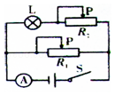
答案：（1）电源的电压为6V；
（2）此时滑动变阻器R₂接入电路的阻值为3Ω；
（3）此电路在安全工作的前提下，电路消耗的总电功率范围6.37W～18.00W。
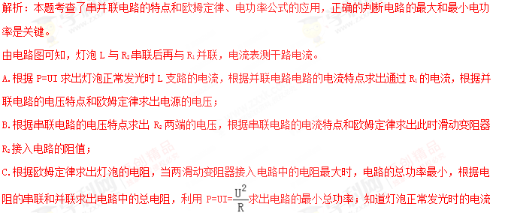和两滑动变阻器允许通过的最大电流，根据并联电路的电流特点求出干路的最大电流，根据P=UI求出此时电路的最大总功率，然后得出答案。
由电路图可知，灯泡L与R₂串联后再与R₁并联，电流表测干路电流。
（1）由P=UI可得，灯泡正常发光时L支路的电流：
I_{L}===1A，
因并联电路中干路电流等于各支路电流之和，
所以，通过R₁的电流：
I₁=I﹣I_{L}=1.6A﹣1A=0.6A，
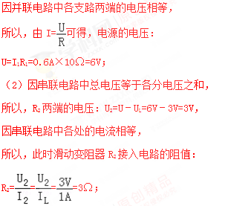
（3）灯泡的电阻：R_{L}===3Ω，
当两滑动变阻器接入电路中的电阻最大时，电路的总功率最小，
因串联电路中总电阻等于各分电阻之和，并联电路中总电阻的倒数等于各分电阻倒数之和，
所以，电路中的总电阻：
R=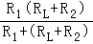=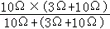=Ω，
电路的最小总功率：P_{小}==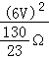≈6.37W；
因灯泡正常发光时的电流为1A，两滑动变阻器允许通过的最大电流为2A，
所以，干路的最大电流I_{大}=3A，此时电路的总功率最大，则
P_{大}=UI_{大}=6V×3A=18.00W，
所以，电路消耗的总电功率范围为6.37W～18.00W。
2．在探究凸透镜成像规律的实验中，实验数据如下：
实验次数 | 物距u  （厘米） | 像距v  （厘米） | 像高h  （厘米） | 像的大小 | 物像之间距离L（厘米）
1 | 48 | 9.6 | 0.6 | 缩小的像 | 57.6
2 | 28 | 11.2 | 1.2 | 缩小的像 | 39.2
3 | 16 | 14.4 | 2.4 | 缩小的像 | 32.4
4 | 13 | 20.8 | 4.8 | 放大的像 | 33.8
5 | 12 | 24 | 6.0 | 放大的像 | 36.2
6 | 10 | 40 | 12 | 放大的像 | 50
①分析实验序号1、2、3或4、5、6像距v和像高h随物距u的变化关系，可得出初步结论： 。
②分析比较实验序号1﹣6中物像距离L随物距u的变化，可得出初步结论： 。
③如果物像距离L=35厘米，则像高h的范围为 。
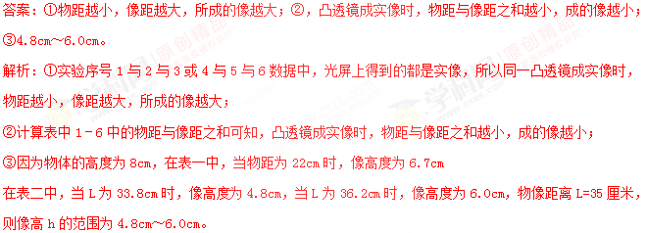
3.如图杠杆（自重和摩擦不计），O是支点，A处挂一重为50N的物体，为保证杠杆在水平位置平衡，在中点B处沿 （选填“F₁”、“F₂”或“F₃”）方向施加的力最小，为 N。
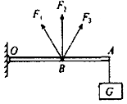
答案：F₂；100。
解析：题考查了学生对杠杆平衡条件的掌握和运用，根据动力臂最长时最省力找出动力臂是本题的关键。以支点到力的作用点的距离当成力臂时是最大的力臂。
为使拉力最小，动力臂要最长，拉力F的方向应该垂直杠杆向上，即竖直向上（F₂），动力臂为OB最长，杠杆在水平位置平衡，根据杠杆的平衡条件：
F₂×OB=G×OA，由于OA是OB的二倍，所以：F=2G=100N。
4.如图所示的电路，电源电压U=4.5V且保持不变，R₁=5Ω，R₂标有“50Ω
0.5A”字样的滑动变阻器，电流表的量程为0﹣0.6A，电压表的量程为0～3V，则：
（1）在接入电路之前，滑动变阻器R₂两端允许加载的最大电压是多少？
（2）电路的最大总功率为多少？
（3）为了保护电路，滑动变阻器接入电路的电阻值的变化范围是怎样的？
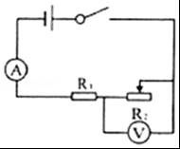
答案：（1）在接入电路之前，滑动变阻器R₂两端允许加载的最大电压是25V；
（2）电路的最大总功率为2.25W；
（3）为了保护电路，滑动变阻器接入电路的电阻值的变化范围是4Ω——10Ω。
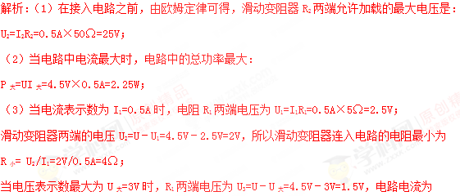
I′=U₃/R₁=1.5V/5Ω=0.3A；
滑动变阻器接入电路的电阻最大为R_{大}= U_{大}/ I′=3V/0.3A=10Ω
5.如图所示，定值电阻R₀=10Ω，滑动变阻器R的最大阻值为20Ω，灯泡L上标有“3V 0.6W”的字样，忽略灯丝电阻的变化。只闭合开关S、S₁，并把R的滑片移到最右端，电流表的示数为0.1A，下列说法正确的是（ ）
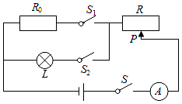
A．电源电压为3V
B．此电路的最小功率为0.3W
C．此电路的最大功率为1.5W
D．通过灯泡L的最大电流为0.2A
答案：ABC
解析：本题考查了串并联电路的特点和欧姆定律、电功率公式的灵活运用，要注意灯泡正常发光时的电压和额定电压相等。
（1）只闭合开关S、S₁，R的滑片移到最右端，R₀与滑动变阻器串联，R的滑片移到最右端连入电路的电阻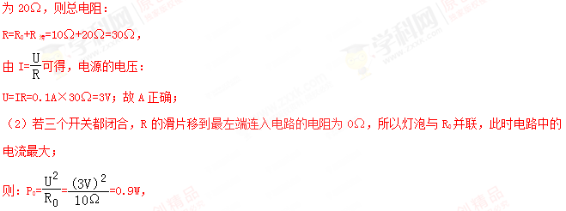
灯泡两端的电压U_{L}=U=3V，与额定电压3V相等，则灯泡正常发光；
由P=UI可得通过灯泡的最大电流为：
I_{L}==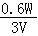=0.2A，故D错误；
P_{L}=P_{额}=0.6W，
所以最大总功率P_{最大}=P₀+P_{L}=0.9W+0.6W=1.5W；故C正确；
（3）由于R_{L}==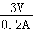=15Ω＞R₀=10Ω；根据电阻的串并联特点可知：
当灯泡与滑动变阻器R的最大值串联时电路中的总电阻最大，电流最小，则总功率最小；
为：P_{最小}=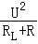=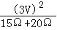=0.3W；故B正确；
6．如图所示，电源电压恒为3V，灯泡L标有“3V 1.5W”字样（不计温度对灯丝电阻的影响），滑动变阻器R最大阻值为30Ω，电压表量程“0﹣3V”，电流表量程为“0﹣0.6A”。在电路安全的情况下，下列判断正确的是（ ）
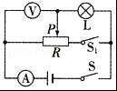
A．灯泡L正常发光时的电阻为10Ω
B．只闭合开关S，滑动变阻器的取值范围只能是0﹣10Ω
C．只闭合开关S，该电路的最大功率是2.5W
D．将滑片P移到R的最左端，闭合开关S、S₁，电流表示数为0.6A
答案：D
解析：
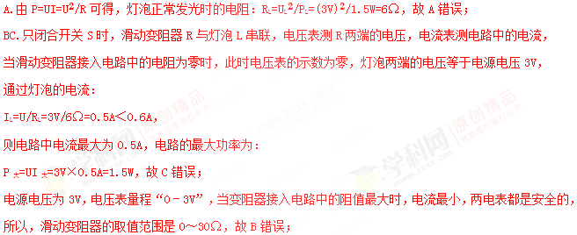
D.将滑片P移到R的最左端，闭合开关S、S₁，滑动变阻器R与灯泡L并联，电压表测导线两端的电压，电流表测干路中的电流，
因灯泡两端的电压仍然为3V，则通过小灯泡的电流：I_{L}=0.5A；
通过滑动变阻器的电流：I_{R}=U/R=3V/30Ω=0.1A，
则电流表的示数：I′=I_{L}+I_{R}=0.5A+0.1A=0.6A，故D正确。
7.如图所示的电路，电源电压恒为9V，电压表量程为0～6V，滑动变阻器R的规格为
30Ω 1A”，灯泡L标有“6V 3W“字样。闭合开关S，滑动变阻器的滑片P移动时，要求两电表示数均不超过所选量程，灯泡两端的电压不超过额定值，不考虑灯丝电阻变化，在全部满足以上条件的情况下，电流表的量程应选 最恰当（选填“0～0.6A”或“0﹣3A“），滑动变阻器接人电路中的最小阻值应为 Ω；电路中电流的最小值应为 A。
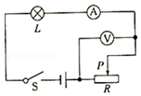
答案：0～0.6A；6；0.25。
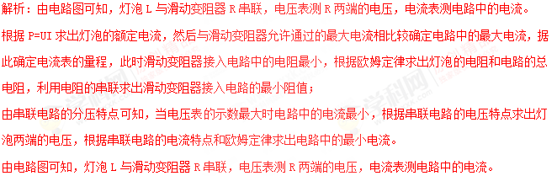
（1）由P=UI可得，灯泡的额定电流：
I_{L}===0.5A，
因串联电路中各处的电流相等，且滑动变阻器允许通过的最大电流为1A，
所以，电路中的最大电流I_{大}=I_{L}=0.5A，则电流表的量程为0～0.6A，此时滑动变阻器接入电路中的电阻最小，
由I=U/R可得，灯泡的电阻和电路的最小总电阻分别为：
R_{L}==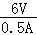=12Ω，R_{总小}==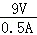=18Ω，
因串联电路中总电阻等于各分电阻之和，
